Já jsem muzikant

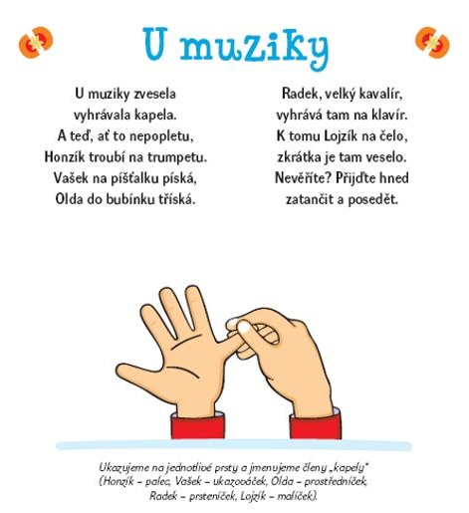

Zazpívejte si:
https://pisnicky-pro-deti.eu/ja-jsem-muzikant/

A další známou písničku:

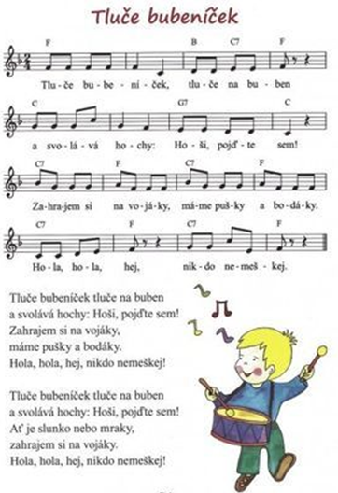

Jaké znáš nástroje? Uměl bys je poznat podle zvuku? Roztřídit na dechové, strunné, bicí?

Ukázka zvuků jednotlivých hudebních nástrojů:
https://www.youtube.com/watch?v=86f5av4W3ig

Poznávačka:
https://www.youtube.com/watch?v=njVZ9bdmUT4
Dokážeš pojmenovat jednotlivé nástroje? Udělej pod ně tolik čárek, kolik má jejich název slabik

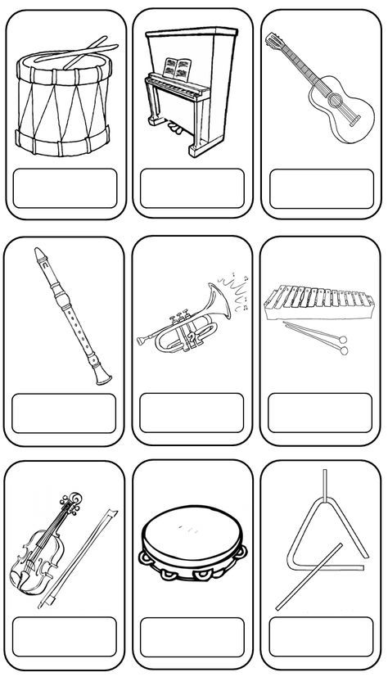
Kdo na co hraje? – spoj čarou hudebníka a jeho nástroj

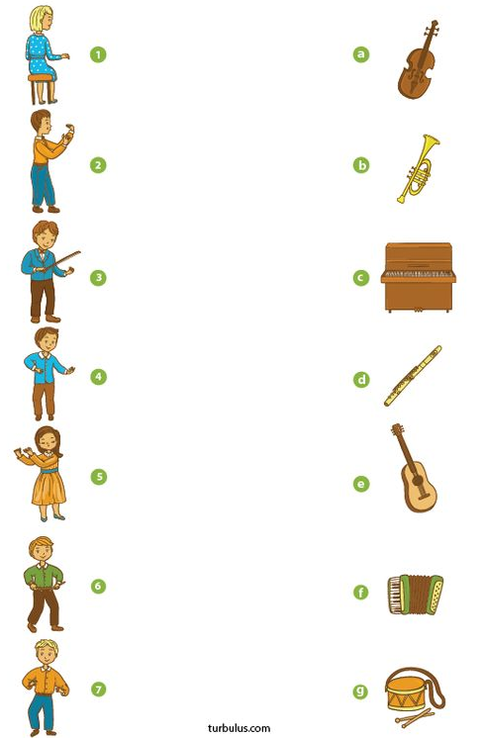

Uměl bys předvést hru na hudební nástroj? Zahrajte si pantomimu, jeden předvádí, druhý hádá, na co hraje.

Vyrob si vlastní nástroj:

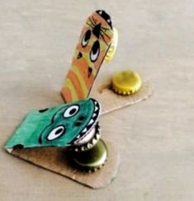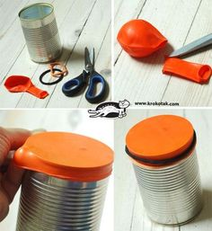

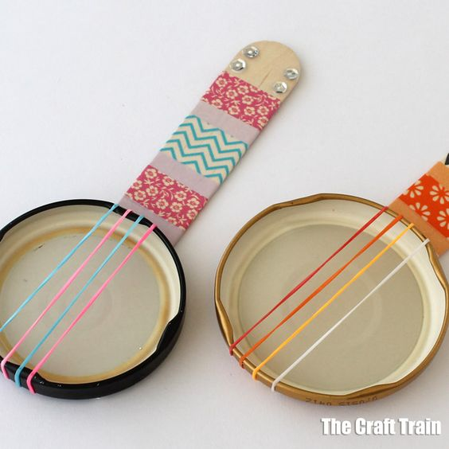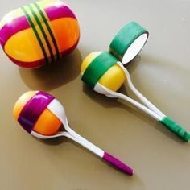

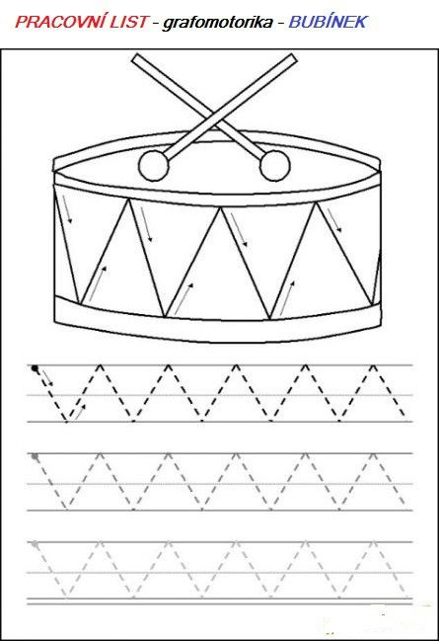Vybarvi si: 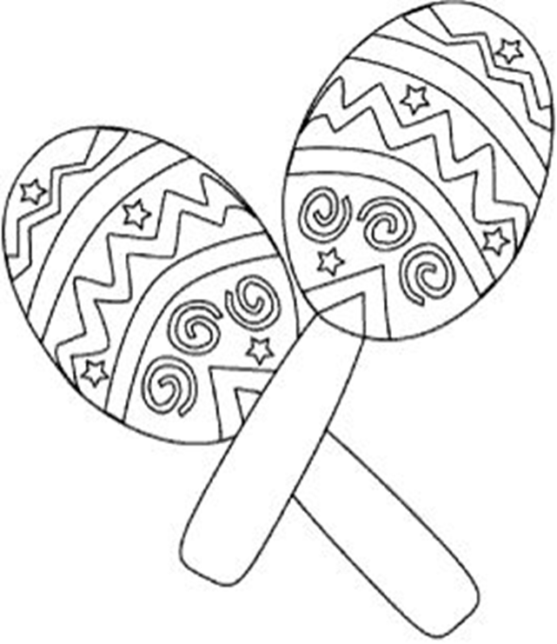 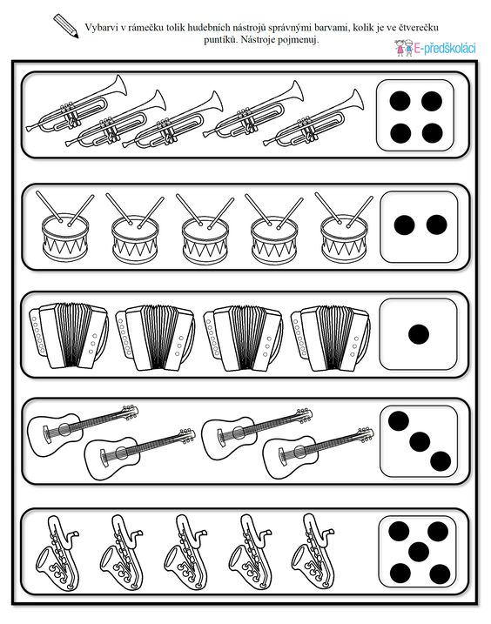

Nakresli jedním tahem houslový klíč – nemusí být přesně, důležitější je plynulost tahu:
